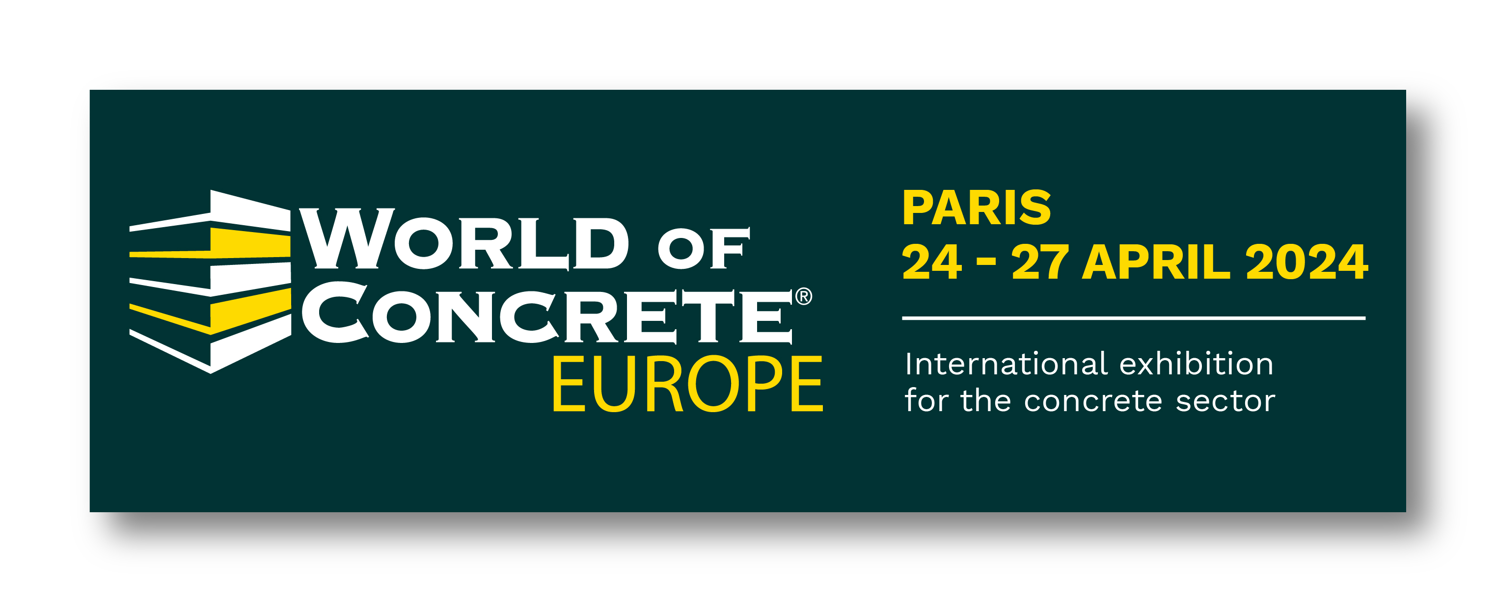
World Of Concrete Europe 2024
Här samlas aktörerna i den europeiska betongbranschen
för att gemensamt utveckla miljövänligare lösningar

äger rum 24–27 april 2024, samtidigt som INTERMAT-mässan, och samlar då hela betongbranschens värdekedja kring en utställning och en kongress. Evenemanget utgör ett viktigt skyltfönster för en sektor som står enad för att bygga en bättre framtid och konstruera gemensamma lösningar för lägre koldioxidutsläpp, och har som ambition att lyfta fram branschaktörernas oerhörda uppfinningsrikedom.

Formatet med både en utställning och en konferens ger besökarna möjlighet att upptäcka branschens omfattande och varierade utbud samt en komplett översikt av de senaste landvinningarna på den europeiska betongmarknaden, i form av produkter, tekniker, processer, applikationer, materiel och mycket mer.

World of Concrete Europe är en del av mässtemat ”Byggnadsanläggning, väg- och vattenbyggnad och betongbranschen” och samlar 200 utställare, 2 000 besökare och 500 konferensdeltagare. Samtliga stora europeiska branschaktörer kommer att vara på plats under dessa viktiga dagar, med målet att skapa en plattform för erfarenhetsutbyte och sprida bilden av betong som ett universellt, mångsidigt och innovativt material som genomgår en miljömässig revolution.

Det inre utställningsområdet

Hela betongbranschen kommer att finnas på plats för att visa upp ett komplett erbjudande, från produktion till slutanvändning:

• Betongsektorn, annan materiel och utrustning
• Anläggningar och maskiner för betongproduktion
• Anläggningar och maskiner för prefabricerad betong
• Betongmaterial
• Materiel och verktyg för specialbetong och dekorativ betong
• Leverans och materiel för användning av färdigblandad betong
• Ny teknik, nya tjänster och ny ingenjörskonst med koppling till betong
• Betong i en cirkulär ekonomi

Diskussionsforum och workshoppar

Utifrån det centrala temat kring grön betong erbjuder World of Concrete Europe en serie pedagogiska föreläsningar och informativa workshoppar helt och hållet ägnade materialet och dess olika användningsområden.

Diskussionsforumet anordnas av en styrgrupp bestående av representanter från områdets främsta aktörer och branschorganisationer.
Under ett tiotal föreläsningar kommer sex teman som rör materialet och dess framtid att diskuteras och debatteras:

- Minskade koldioxidutsläpp: ambitioner och datum för klimatplaner, nationella mål för koldioxidneutrala samhällen, nya regelverk för nybyggnationer, internationella certifieringar och mycket mer.
- Koldioxidsnålare betong: klinkerfaktorn, nya och miljövänligare bindemedel, tillsatsmedel (slagg, pimpsten m.m.) och klinkerreducerad cement, typexempel med grön betong och så vidare.
- Klimatsmart logistik: korta transportsträckor, godsfrakt, vittnesmål från cementtillverkare, färdigblandad betong, fabriksklara lösningar med mera.
- Tillverkningsprocessen: sänkt energiförbrukning, nya produktionsenheter för koldioxidsnål cement, alternativa bränslen, industriella investeringar, lägre tillverkningstemperaturer och så vidare.
- Cirkulär ekonomi: ansvarsfulla inköp, återbruk, miljövänligare stenbrott, tillverkning av återvunnen ballast, återvinning av restprodukter, erfarenheter från byggplatser och mycket mer.
- Innovationer: sammansättningar, tillsatsmedlens påverkan på användningen av grön betong, konstruktiva metoder för prefabricerade betong- och byggelement, modulbaserade konstruktioner, 3D-printad betong och så vidare.

INTERMAT Innovation Awards

Den nionde upplagan av den internationella tävlingen INTERMAT Innovation Awards kommer att belöna materiel, tekniker, tjänster eller produkter som bidrar till utvecklingen inom bygg-, infrastruktur- och materialsektorn. Mässans expertområden ligger till grund för de fem tävlingskategorierna, varav en är ”Byggnadsanläggning, väg- och vattenbyggnad och betongbranschen”. World of Concrete Europe kommer även att dela ut ett specialpris till ett företag som anses erbjuda en unik innovation på betongmarknaden.

PRESSKONTAKT:
Promosalons Sverige
Côme Frachon
cfrachon@promosalons.com
Tel : +46 76 235 2178
paris.intermatconstruction.com

FOLLOW US |  |  |  | #INTERMATPARIS

